GUÍA CUARTO AÑO BÁSICO: “ARTES VISUALES”

Nombre: ________________________________________ Fecha: ______________________

Objetivo: Crear dibujo basado en la observación de cordilleras.

Estimada familia:
Todas las dudas enviarlas al correo del profesor/a.

Para realizar esta guía debes apoyarte en la guía anterior.

Indicaciones


OJO: Esta semana nos vamos a dedicar a poner en práctica lo trabajado en la guía anterior, para ello, es necesario que vayas completando tus actividades en los tiempos establecidos.

- Lo primero que haremos será reunir los materiales:
- 1 hoja de block tamaño H-10 (Si no cuentas con ese tamaño puedes utilizar una más pequeña o una hoja de oficio).
- Lápiz grafito
- Plumones o lápices de colores
- Regla
- Imaginación

- Con la ayuda de un adulto y utilizando la regla, realiza un margen a la hoja de 2cm en cada lado.


¡Comencemos!
- A partir de la guía anterior nos logramos dar cuenta que la cordillera tiene distintas formas, colores y nos genera distintas sensaciones, ya que, estas van a depender de su ubicación, estación del año, colores o hasta la manera en cómo la observamos (nuestros intereses personales).
Es por esto, que en la siguiente actividad tendrás que dibujar con tu lápiz grafito la cordillera que más te llamó la atención según lo observado. Recuerda, que también puedes observar “el parque nacional la Campana” que está ubicado en Olmué y plasmarlo en tu hoja.
Consideraciones:
- Recuerda las diferentes formas de las montañas.
- Intenta ser detallista con lo que quieras expresar.
- Ejercicio: Observa un árbol (u otro objeto) que esté lejos y uno que esté cerca, ¿notas la diferencia?
De lo anterior, podemos decir que la imagen que está más cerca se observa más grande y con más detalle, mientras que la que está más lejos tiene menos detalle.
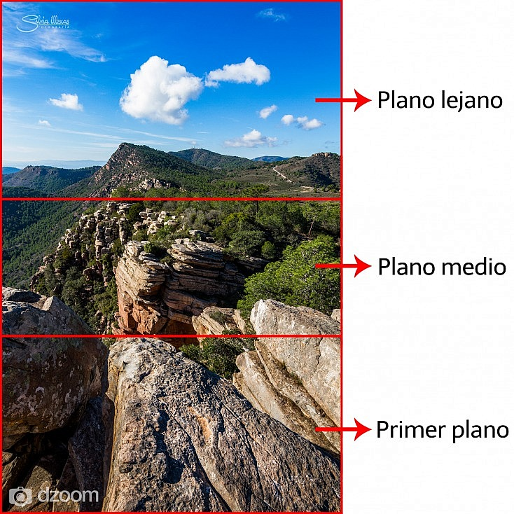

- Una vez que ya está terminado el dibujo, debes preocuparte de pintar la cordillera con los colores que más consideres adecuados (según lo que quieras expresar).
Consideraciones:
- NO deben quedar espacios sin pintar dentro del margen.
- Sé cuidadoso/a con las líneas.
- Debes utilizar técnicas de pintado, ejemplo: Puntitos, líneas, manchas.
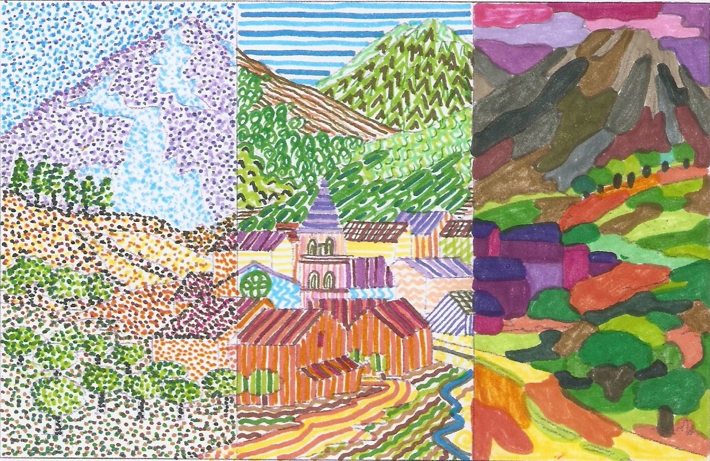

- Una vez terminado, en la parte de atrás de la hoja de block, debes escribir:
- Nombre y apellido:
- Curso:
- Fecha:
- Profesor/a:

